数字图像处理实验报告
结课考试
任务：
- 实验题目：
基于目前已学知识，进行车牌定位和分割的简单测试。

b、实验原理
实验分为以下几个步骤：
- 读取车牌图片
- 转化为灰度图
- 二值化分割
- 形态学滤波（开运算）
- 提取连通区域
- 显示字符定位结果

·二值化分割：分割出图像中灰度值介于某一区域的图像。
开运算：先进行腐蚀运算再进行膨胀运算，目的是消除多余部分。
·提取连通分量：
分为四连通和八连通两种类型。
四连通结构元素为图（1）所示，八连通结构元素如图（2）所示，从某一区域的第一个像素开始，将该像素和结构元素做或运算，再和原图像做交集运算，然后不断移动结构元素进行运算，最后得到的交集元素合集就是连通分量。
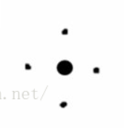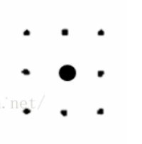
图（1） 图（2）
·提取较大面积的连通分量：
将连通分量的面积和某一固定值进行比较，保留面积比该固定值大的部分。
·显示字符定位结果：
把上一步处理得到的每个连通分量进行标注，此处是标注包含相应区域的最小矩形的形式。

c、实验代码
clc
clear

I=imread('plate.jpg');
subplot(2,3,1);imshow(I);title('原图');
I_gray=rgb2gray(I);
subplot(2,3,2);imshow(I_gray);title('灰度图');
BW = im2bw(I_gray,0.8);
subplot(2,3,3);imshow(BW);title('二值图');
se=strel('square',2);
BW2=imopen(BW,se);
BW3 = bwareaopen(BW2,110);
subplot(2,3,4);imshow(BW3);title('连通分量处理后的车牌二值图');
subplot(2,3,5),imshow(BW3);title('车牌二值图的字符定位结果');
cc = bwconncomp(BW3);
stats = regionprops(cc, 'Area','Boundingbox');
hold on
for i=1:cc.NumObjects

rectangle('position',stats(i).BoundingBox,'edgecolor','r');
bb = stats(i).BoundingBox;
%status(i).BoundingBox(1)
%status(i).BoundingBox(2)
xwidth=stats(i).BoundingBox(3);
ywith=stats(i).BoundingBox(4);
Icropletter=imcrop(BW3,bb);
end

d、实验结果与分析
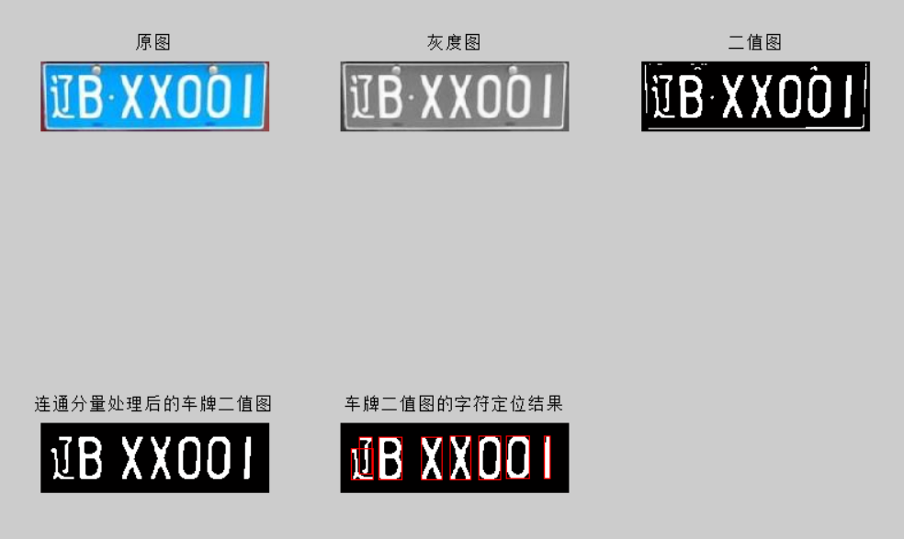
由实验结果可得，这种方式能很好地定位车牌字符。但对于不连贯笔画，如“辽”字左上角的点，还是会出现误判的情况。

